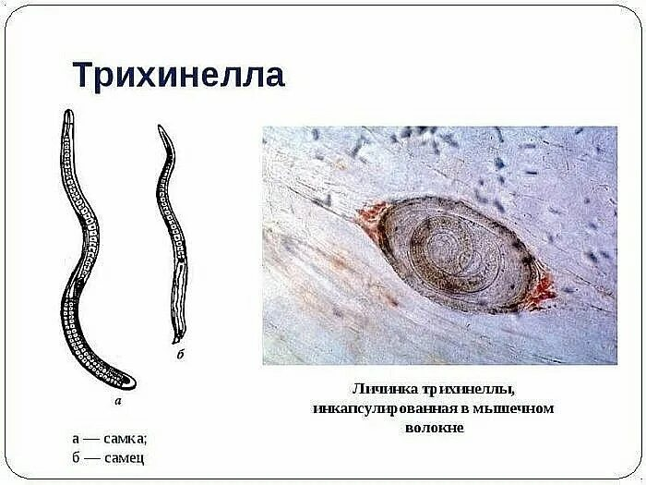
Трихинеллез — острая или хроническая инфекция, вызываемая личинками мелких нитевидных нематод (трихинелл). Взрослые гельминты паразитируют на слизистых оболочках кишечника, личинки могут поражать поперечнополосатые мышцы.
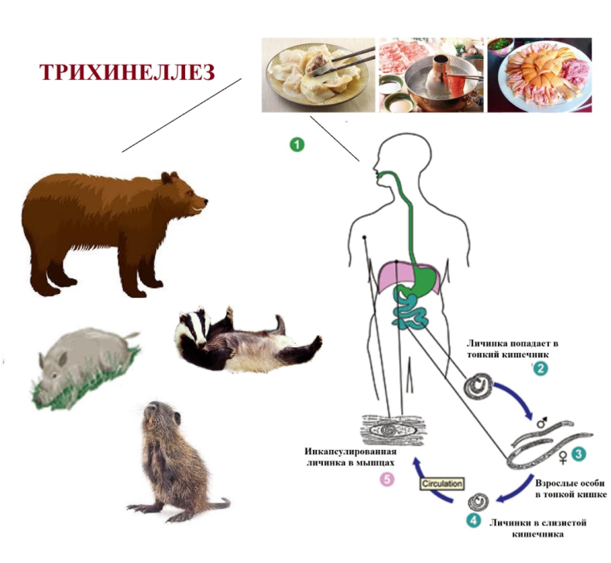
Человек заражается лишь при употреблении в пищу мяса, зараженного личинками трихинелл. Личинки в кишечнике освобождаются от капсулы, становятся половозрелыми, спариваются, самцы гибнут, а самки прикрепляются к слизистой оболочке, пробуравливают её и 3-4 недели выделяют в подслизистую оболочку живых личинок. Личинки попадают в лимфу, затем в кровь, и, током крови, разносятся по всему организму. Попадая в мышцы, личинка заканчивает превращение, скручивается спиралью, вокруг неё образуется капсула. В таком виде она будет сохраняться в мышцах, пока её кто-то не проглотит, тогда цикл развития повторится. Это приводит к тяжелым воспалительным и аллергическим процессам, а также общей интоксикации организма.
Факторы передачи личинок — недостаточно термически обработанное мясо животных и птиц, употребляемое человеком в пищу.
Механизмы передачи: фекально-оральный и алиментарный (пищевой) пути. Через воду, воздух, пыль, от человека к человеку заразиться трихинеллой невозможно.
Обычно заболевание спорадическое, т.е. возникает локально и в единичных случаях (преимущественно у охотников, лесников, любителей сырого или копченого мяса), но возможны и крупные вспышки среди широких групп населения при употреблении непроверенного и недостаточно термически обработанного мяса

Внимание! Обычная термическая обработка не убивает личинок, замораживание и соление также не влияют на жизнеспособность трихинелл, недостаточно и копчения для полного их уничтожения.
Для предупреждения заболевания трихинеллезом нужно обязательно проводить ветеринарную экспертизу туш диких животных, добытых на охоте, и свиней с домашнего подворья на наличие личинок трихинелл.
Некоторые меры профилактики:
- приобретать мясо и мясные изделия только в санкционированных торговых точках при наличии документов;
- не употреблять сырое, недоваренное или непрожаренное мясо, не пробовать сырой фарш;
- подвергать мясо и мясные изделия тщательной термической обработке высокими температурами;
- перед употреблением мяса, добытого на охоте, или мяса с личного подворья обязательно проводить его исследование в ветеринарной лаборатории;
- соблюдать гигиену при работе с сырым мясом — тщательно мыть руки, разделочные доски, мясорубки и ножи после контакта с ним;
- защищать помещения для скота от проникновения грызунов, не скармливать домашним животным сырые мясные отходы, в том числе отходы охотничьего промысла;
- не оставлять в лесу тушки хищников после снятия с них шкур — их следует уничтожать путём сжигания или закапывания на глубину не менее 2 метров.
В Кореличском районе исследование мяса на трихинеллез проводят лаборатории:
- ГУ «Кореличская районная ветеринарная станция»: г.п. Кореличи, ул.Октябрьская, 11А (тел.7-07-55);
- ветеринарная лечебница по адресу г.п.Мир, ул.Красноармейская, д.18 (тел.3-04-74).

Материал подготовила помощник врача- эпидемиолога
И.Н.Самец
обновлено 05.10.2026

